第四章 一维搜索法
由第一章关于求解最优化问题概述中我们知道，从已知迭代点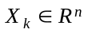出发按照基本迭代公式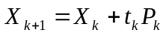来求解最优化问题，其关键在于如何构造一个搜索方向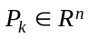和确定一个步长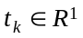，使下一迭代点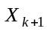处的目标函数值下降，即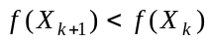．现在我们来讨论，当搜索方向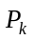已经确定的情况下，如何来确定步长？步长因子的选取有多种方法，如取步长为常数，但这样选取的步长并不最好，如何选取最好步长呢？实际计算通常采用一维搜索来确定最优步长．
对无约束最优化问题
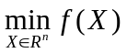，
当已知迭代点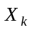和下降方向时，要确定适当的步长使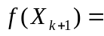
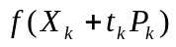比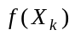有所下降，即相当于对于参变量的函数
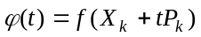
要在区间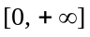上选取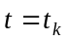使，即
．
由于这种从已知点出发，沿某一下降的探索方向来确定步长的问题，实质上是单变量函数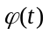关于变量的一维搜索选取问题，故通常叫做一维搜索．按这种方法确定的步长又称为最优步长，这种方法的优点是，它使目标函数值在搜索方向上下降得最多．

§4.1 搜索区间及其确定方法

一、搜索区间
设一维最优化问题为
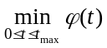． （4.3）
为了求解问题（4.3），我们引入如下的搜索区间概念．
定义4.1 设，并且
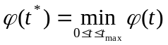，
若存在闭区间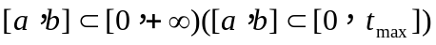使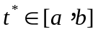，则称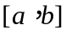是问题（4.3）的搜索区间．
简言之，一个一维最优化问题的搜索区间，就是包含该问题最优解的一个闭区间．通常，在进行一维搜索时，一般要先确定出问题的一个搜索区间，然后在此区间中进行搜索求解．

二、加步探索法
下面，介绍一个确定问题(4.3)的搜索区间的简单方法．这个方法的思想是：先选定一个初始点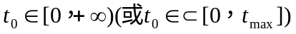和初始步长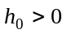．然后，沿着轴的正方向探索前进一个步长，得到新点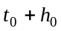．若目标函数在新点处的值是下降了，即
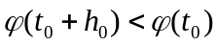，
则下一步就从新点出发加大步长，再向前探索．若目标函数在新点处的 函数值上升，即
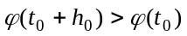，
则下一步仍以为出发点以原步长开始向轴的负方向同样探索．当达到目标函数上升的点时，就停止探索，这时便得到问题（4.3）的一个搜索区间．这种以加大步长进行探索来寻找探索区间的方法叫做加步探索法．
加步探索法算法的计算步骤：
(1) 选取初始数据．选取初始点，计算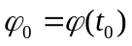．给出初始步长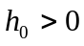，加步系数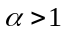，令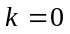．
(2) 比较目标函数值．令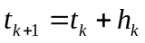，计算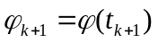，若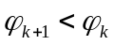，转(3)．否则转(4)．
(3)加大探索步长．令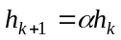，同时，令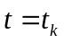，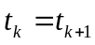，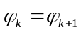，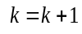，转(2)．
（4）反向探索．若，转换探索方向，令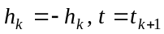，转（2）．否则，停止迭代，令
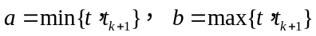
输出．
加步探索法算法的流程图如图4.2所示。
在加步探索法中，一般建议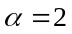．若能估计问题（4.3）的最优解的大体位置的话，初始点要尽量取接近于问题（4.3）的最优解．在具体运用上述加步探索法时，有时还要考虑一些细节问题．例如，当探索得到新点处的目标函数值和出发点处相同时，以及初始步长应如何选取等，都需作适当处理．

三、单谷区间与单谷函数
由于以后要介绍的一些维搜索方法，主要适用于问题（4.3）在搜索区间中只有唯一的最优解的情况，为此，我们再给出下面单谷区间与单谷函数概念．
定义4.2 设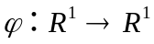，闭区间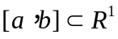．若存在点，使得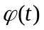在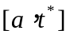上严格递减，在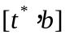上严格递增，则称是函数的单谷区间，是上单谷函数．
由定义4.2易知，一个区间是某函数的单谷区间意味着，在该区间中函数只有一个“凹谷”（极小值）．例如，图4.3中的是的单谷区间，也即是上的单谷函数．图4.4中的不是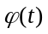的单谷区间，即不是上的单谷函数．
另外，从定义4.2还可知，某区间上的单谷函数在该区间上不一定是连续函数，而凸函数在所给区间上必然是单谷函数（如图4.3所示）．由定义4.1和定义4.2知，函数的单谷区间总是相应问题（4.3）的一个搜索区间（如图4.3所示），但反之不然（如图4.4所示）．
间总是相应问题（4.3）的一个搜索区间（如图4.3所示），但反之不然（如图4.4所示）．
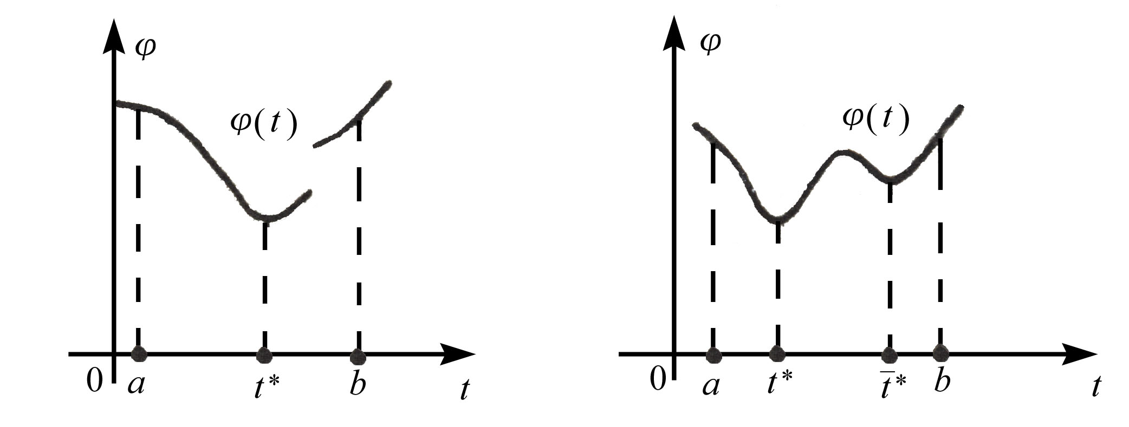
图4.3 图4.4
单谷区间和单谷函数有如下有用的性质：
定理4.1 设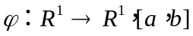是的单谷区间，任取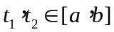并且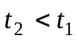．
（1）若有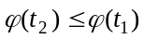，则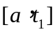是的单谷区间．
（2）若有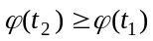，则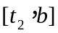是的单谷区间．
证明略．
定理4.1说明，经过函数值的比较可以把单谷区间缩短为一个较小的单谷区间．换句话说，利用这个定理可以把搜索区间无限缩小，从而求出极小点．以下介绍的几种，一维搜索方法都是利用这个定理通过不断地缩短搜索区间的长度，来求得一维最优化问题的近似最优解．

开始

选取初始点t₀，初始步长h₀>0，加步系数α>1，令k=0

φ₀=φ(t₀)，比较目标函数值t_{k+1}=t_{k}+h_{k}, φ_{k+1}=φ(t_{k+1})

a=min{t，t_{k+1}}
b=max{t，t_{k+1}}

结束

N

Y

N

Y

φ_{k+1}<φ_{k}

h_{k+1}=h_{k},t=t_{k} ,t_{k}=t_{k+1} ,φ_{k}=φ_{k+1},k=k+1

k=0

h_{k} =－ h_{k} ,k=k+1

图4.2

§4.2 对分法

一、对分法基本原理
求解一维最优化问题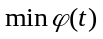一般可先确定它的一个有限搜索区间，把问题化为求解问题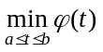，然后通过不断缩短区间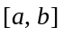的长度，最后求得最优解．
设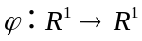在已获得的搜索区间内具有连续的一阶导数．因为在上可微，故在上连续，由此知在上有最小值．
令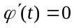，总可求得极小点．不妨设在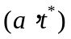上是单减函数；在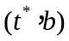上是单增函数．所以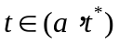时，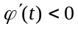，故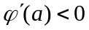；当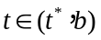时，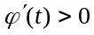，亦即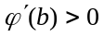．对分法的原理如图4.5所示．

二、对分法迭代步骤
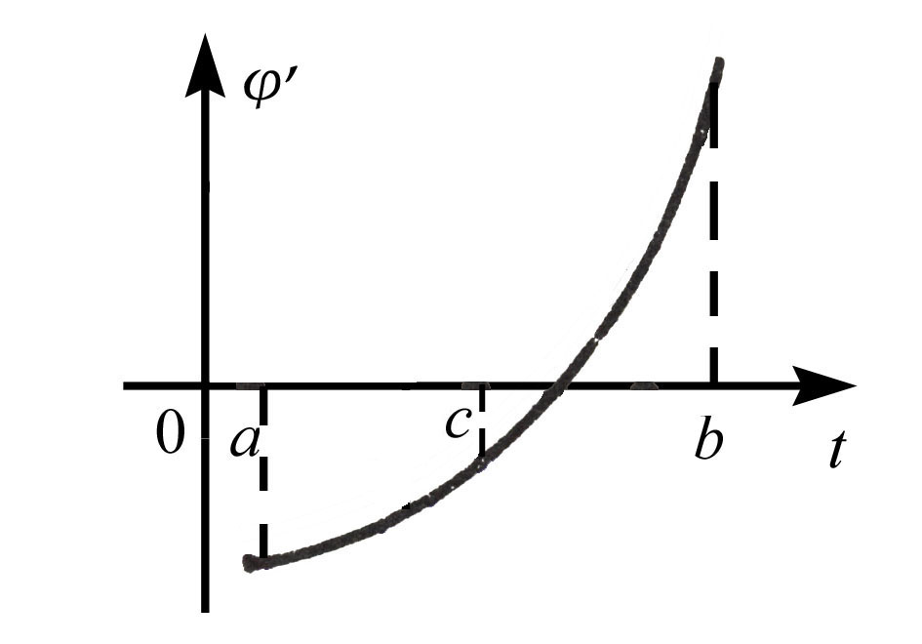
图4.5
已知，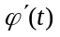表达式，终止限．
(1) 确定初始搜索区间，要求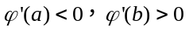．
(2) 计算的中点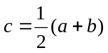．
(3) 若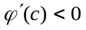，则，转(4)；若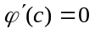，则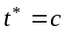，转(5)；若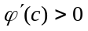，则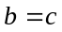，转(4)．
(4) 若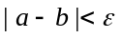，则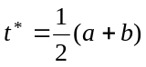，转(5)；否则转(2)．
(5) 打印，结束．
对分法的计算流程如图4.6所示．

二、对分法迭代步骤
已知，表达式，终止限．
(1) 确定初始搜索区间，要求．
(2) 计算的中点．
(3) 若，则，转(4)；若，则，转(5)；若，则，转(4)．
(4) 若，则，转(5)；否则转(2)．
(5) 打印，结束．
对分法的计算流程如图4.6所示．

三、对分法有关说明
对分法每次迭代都取区间的中点．若这点的导数值小于零，说明的根位于右半区间中（如图4.5所示），因此去掉左半区间；若中点导数值大于零，则去掉右半区间；若中点导数值正好等于零，则该点就是极小点．因为每次迭代都使原区间缩短一半，所以称为对分法或二分法．
Y

开始

确定[a，b]，要求

c=(a+b)/2

b=c

t*=(a+b)/2

输出t*

结束

t*=c

N

a=c

N

Y

N

Y

图4.6

§4.3 Newton切线法

一、Newton切线法基本原理
设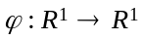在已获得的搜索区间内具有连续二阶导数，求
．
因为在上可微，故在上有最小值，令．
下面不妨设在区间中经过次迭代已求得方程的一个近似根．过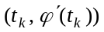作曲线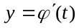的切线，其方程是
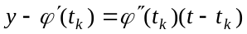． （4.4）
然后用这条切线与横轴交点的横坐标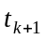作为根的新的近似（如图4.7所示）．它可由方程（4.4）在令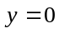的解出来，即
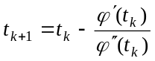．
这就是Newton切线法迭代公式

二、Newton切线法迭代步骤
已知，表达式，终止限．
(1) 确定初始搜索区间，要求．
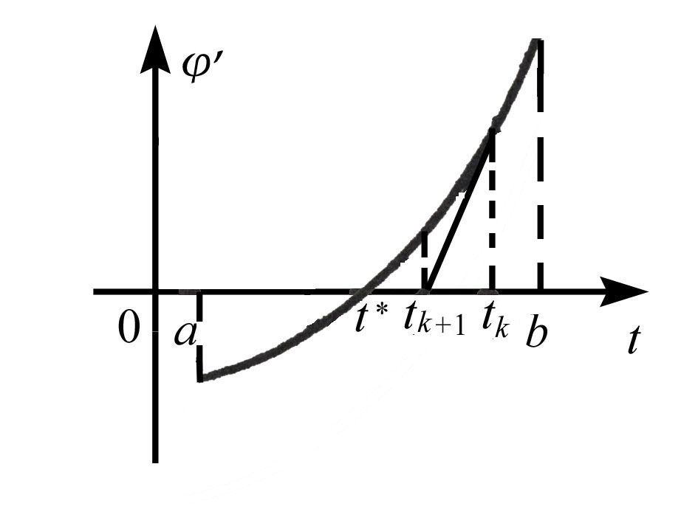
图4.7
(2) 选定．
(3) 计算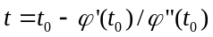．
(4) 若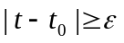，则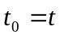，转（3）；否则转（5）．
(5) 打印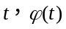，结束．
Newton切线法的计算流程如图4.8所示．

三、Newton切线法有关说明
这种方法如果初始点选得适当，收敛速度很快，通常经过几次迭代就可以得到满足一般精度要求的结果，但是它也有缺点．第一，需要求二阶导数．如果在多维最优化问题的一维搜索中使用这种方法，就要涉及Hesse矩阵，一般是难于求出的．第二，当曲线在上有较复杂的弯曲时，这种方法也往往失效．如图4.9所示的迭代：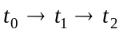，结果跳出．迭代或

输出

开始

结束

Y

N

选定t₀,确定[a b],要求

者发散，或者找到的根并不是我们想要的结果．第三，即使曲线比较正常，在中或者上凹或者下凹，初始点的选取也必须适当．在图4.10（a）的情况下，曲线上凹，应选点b作为初始点；而在图4.10（b）的情况下，曲线下凹，应选点a为初始点．否则都可能失败．
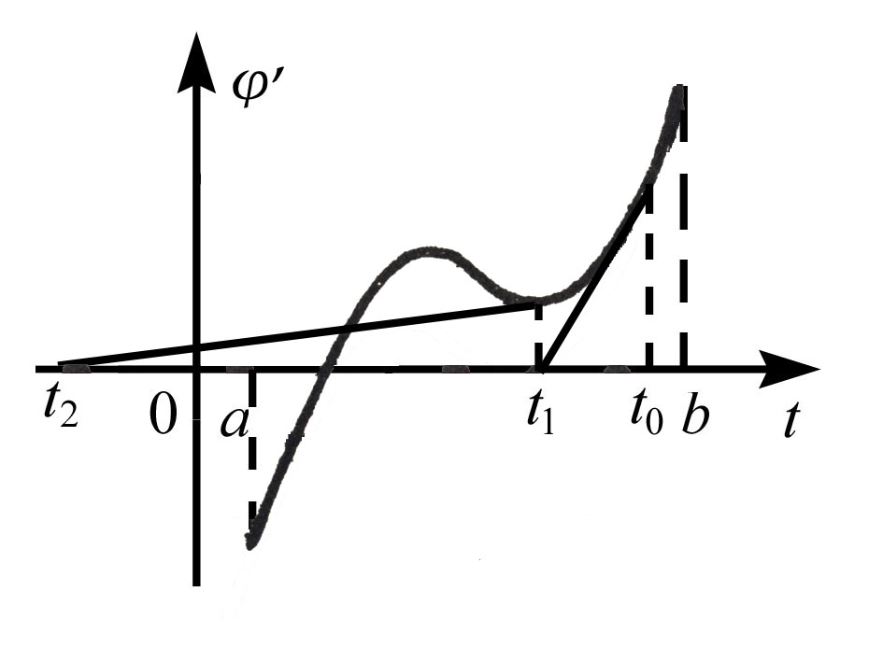
图4.9

图4.8
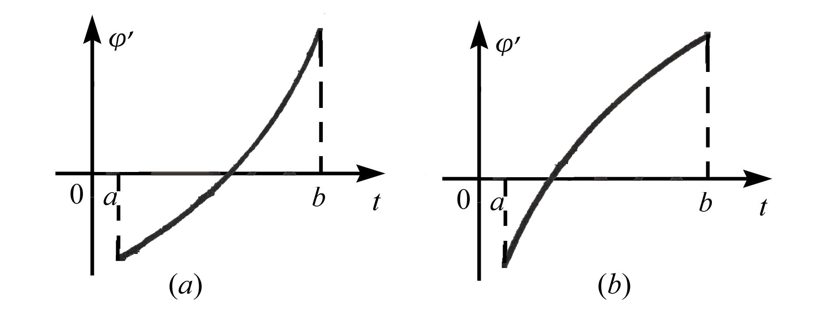

§4.4 黄金分割法

一、黄金分割法基本原理
要介绍黄金分割法有必要回顾一下古老的黄金分割问题．所谓黄金分割就是将一线段分为二段时，要求整段长L与较长段x的比值正好等于较长段x与较短段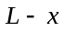的比值（如图4.11所示），即
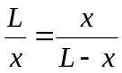．
于是有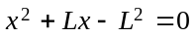，解出其正根
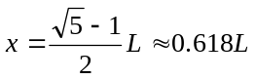．
由此可见长段的长度应为全长的0.618倍，而短段的长度应为全长的0.382倍．因为古代的人们认为按0.618的比率来分割线段是最协调，胜似黄金，故称之为黄金分割．
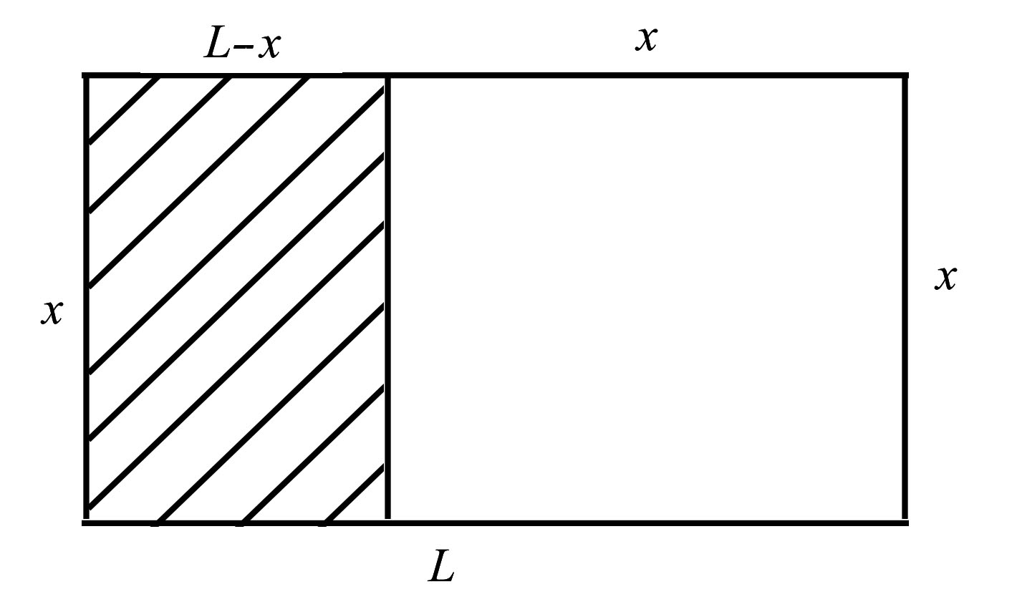
图4.11
用黄金分割法进行一维搜索，其基本思想是在单谷区间内适当插入两点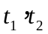，由此把区间分为三段，然后再通过比较这两点函数值大小，就可以确定是删去最左段还是最右段，或者同时删去左右两段保留中间段．如此继续下去可将单谷区间无限缩小．

二、黄金分割法迭代步骤
现在提出一个问题，就在上如何选取二点使得迭代次数最小而区间缩短最快？要解决这个问题，人们想到对区间选二点等价于将区间长度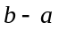进行黄金分割，也就是将第一个搜索点取在的0.618处，第二个搜索点取成的对称点即的0.382处（如图4.12所示），亦即
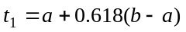，
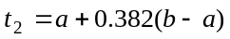．
计算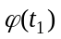与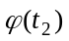的值，并根据与的值的大小关系分情况讨论：
（1） 若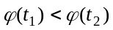，说明是好点，于是把区间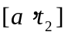划掉，保留，则内有一保留点，置新的区间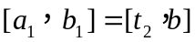；
（2）若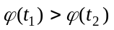，说明是好点，于是应将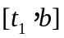划掉，保留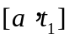，则内有保留点，置新的区间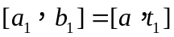．(2)计算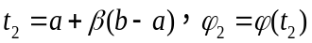．
(3)计算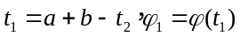．
(4) 若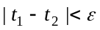，则打印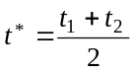，结束；否则转(5)
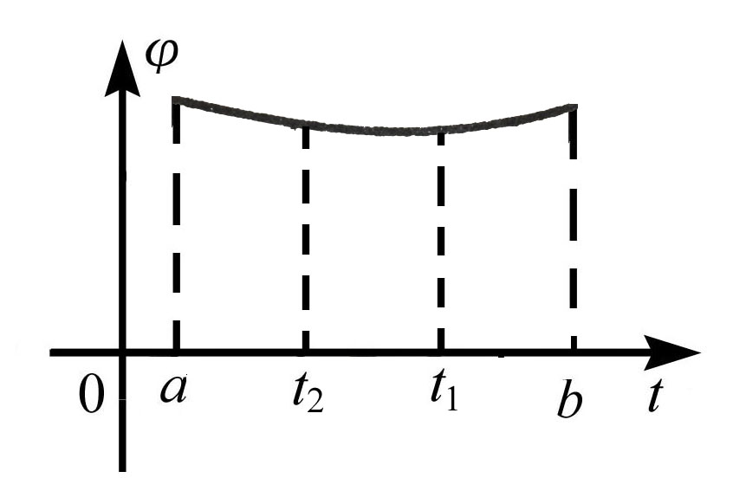
图4.12

(5) 判别是否满足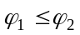：若满足，则置
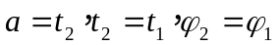，
然后转(3)；否则，置
，
然后转(4)．

§4.5 抛物线插值法

一、抛物线插值法基本原理
考虑一维搜索问题
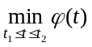，
假设其中是定义在区间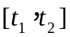上的单谷函数．首先用试探法在上找一点，使之满足
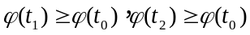．
通过目标函数曲线上的三个点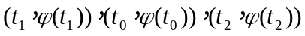，作它的二次拟合曲线（如图4.14所示）
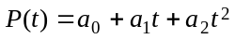．
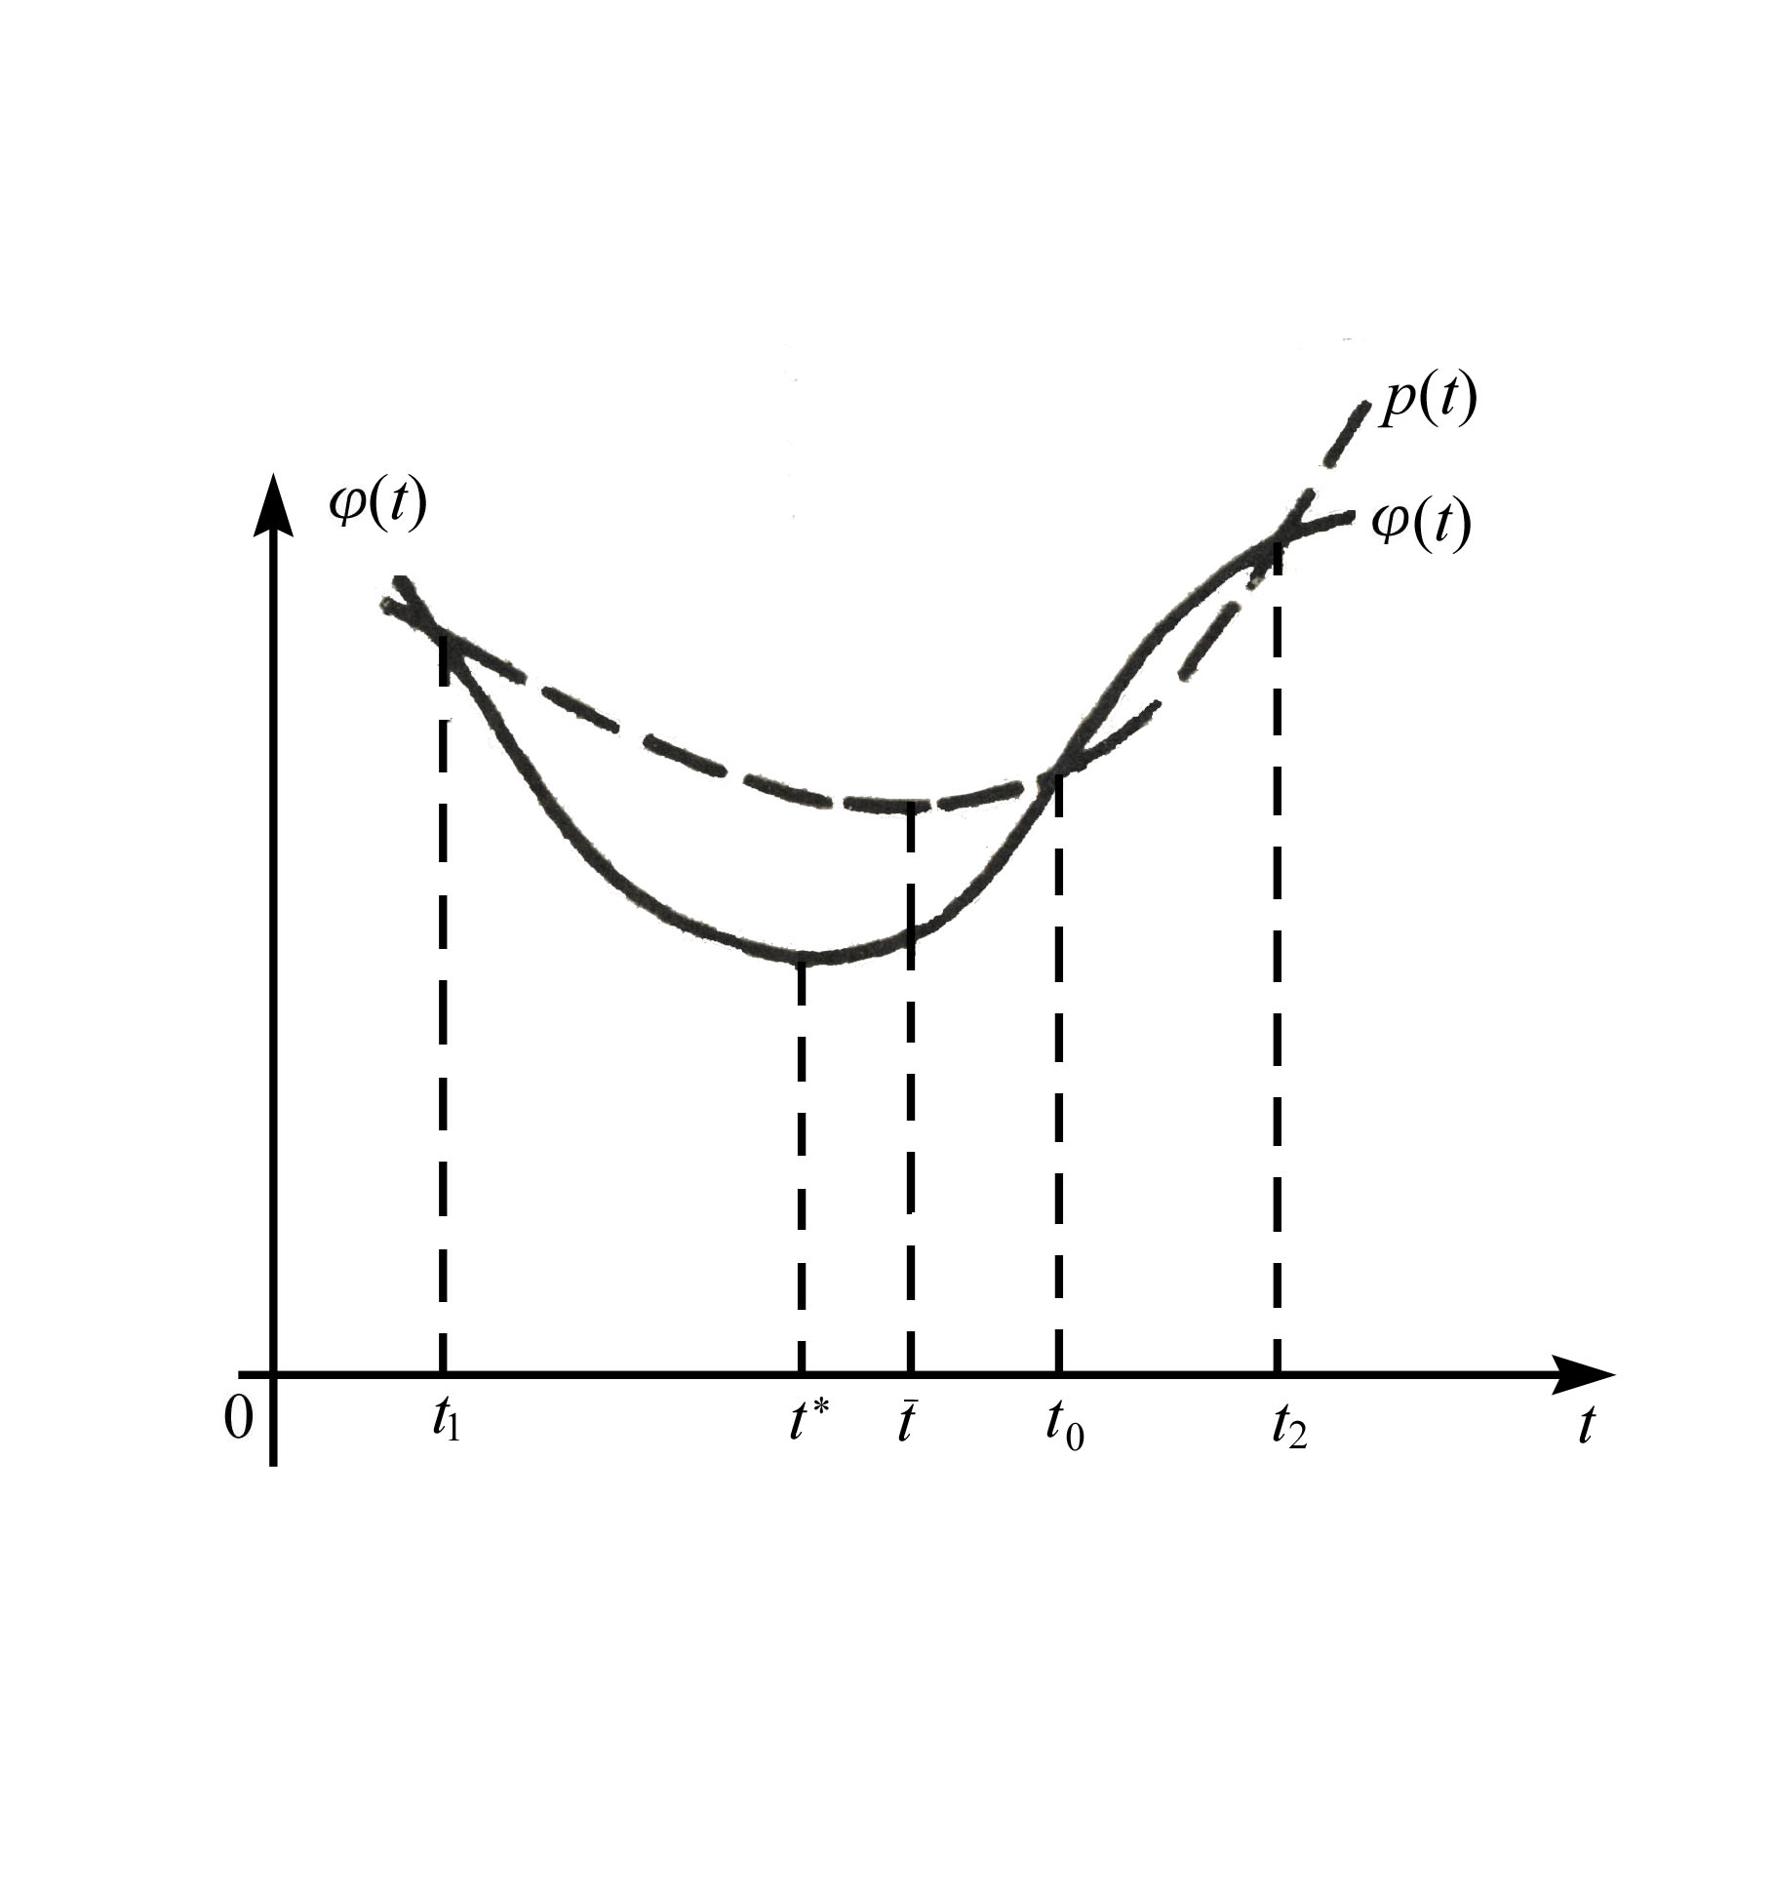
图4.14
由于上述三个点既是目标函数曲线上的点，又是二次拟合曲线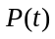上的点，故有方程组
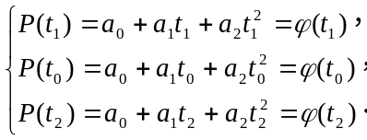 （4.5）
将方程组（4.5）中的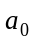消去，得
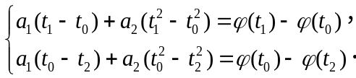 （4.6）
从方程组（4.6）可解出待定系数
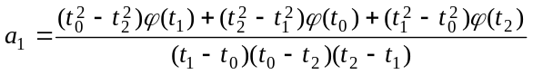， （4.7）
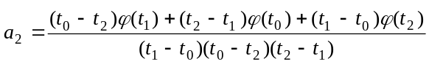． （4.8）
对于二次拟合函数，我们很容易求得它的极小值点．令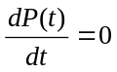，即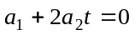，从中解出
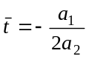 （4.9）
即为二次拟合函数的极小值点．
将式（4.7）与式（4.8）代入式（4.9）得
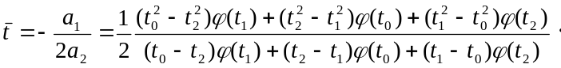 （4.10）
用区间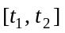上二次拟合函数的这个极小值点作为目标函数在该区间极小值点的一个估计值．若和已充分接近，即对给定的允许误差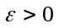使
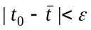 （4.11）
成立时，就可被看作是在区间内近似最优解；否则应缩短区间，按照值保持两头大、中间小的原则构成新的三点，继续上述过程，直至不等式（4.11）成立为止．

二、抛物线插值法迭代步骤
下面具体介绍一下缩短区间，构成新三点的方法．
由式（4.15）得到的点，在区间内既可能在点的左侧（即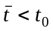），又可能在的右侧（即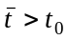），分别对应这两种情形比较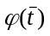和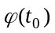的大小，又有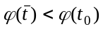，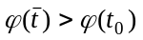及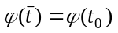等三种情形，故共有如下六种情况（如图4.15与图4.16所示）：
（1）对于图4.15（a）的情况：因，所以相对来说是好点，故划掉区间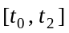，保留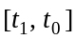为新区间，故置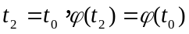，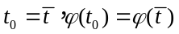，保持不变；
（2）对于图4.15（b）的情况：因，所以相对来说是好点，故划掉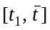，保留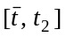为新区间，故置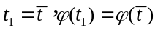，与保持不变；
（3）对于图4.15（c）的情况：因，所以相对来说是好点，
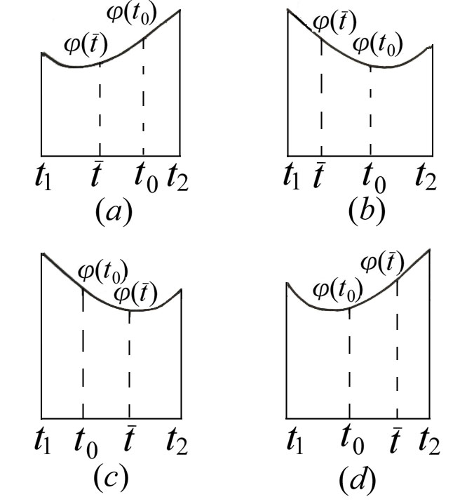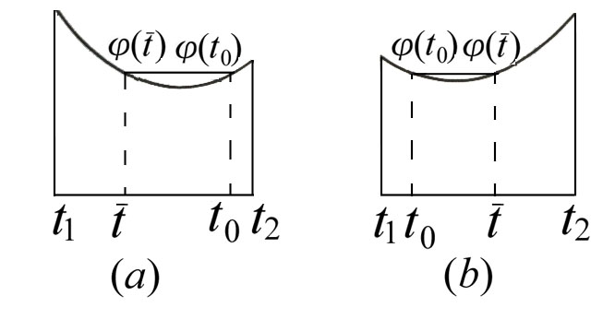
图4.15 图4.16

故划掉，保留为新区间，故置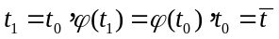，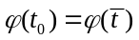，保持不变；
（4）对于图4.15（d）的情况：因，所以相对来说是好点，故划掉保留，故置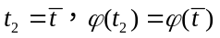，与保持不变．
（5）对于图4.16（a）的情况：一般同时划掉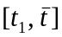及仅留中间的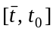，故置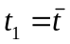，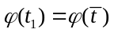，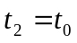，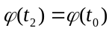，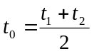， 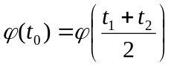；
（6）对于图4.16（b）的情况：一般同时划掉及，仅留中间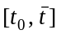，故置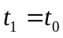，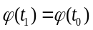，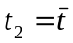，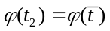， ，．
通过上述讨论，我们可直接给抛物线插值法的迭代流程图（图4.17）．

三、抛物线插值法有关说明
抛物线插值法是多项式逼近法的一种．所谓多项式逼近，是利用目标函数在若干点的函数值或导数值等信息，构成一个与目标函数相接近的低次插值多项式，用该多项式的最优解作为目标函数的近似最优解．

